ПРИМЕНЕНИЕ МАТЕМАТИКИ В РАЗЛИЧНЫХ СФЕРАХ ЧЕЛОВЕЧЕСКОЙ ДЕЯТЕЛЬНОСТИ

Рокотянская Ольга,
ученица 6 а класса МКОУ «СШ № 2 г. Жирновска» Жирновского муниципального района Волгоградской области
Руководитель: Кулевацкая Надежда Николаевна,
учитель математики

- Вступление

В развитии различных областей человеческой деятельности математика оказывала и оказывает существенное влияние. Ее роль складывалась исторически и зависела от двух факторов: степени развития математических понятий и математического аппарата, а также степени зрелости знания об изучаемом объекте.
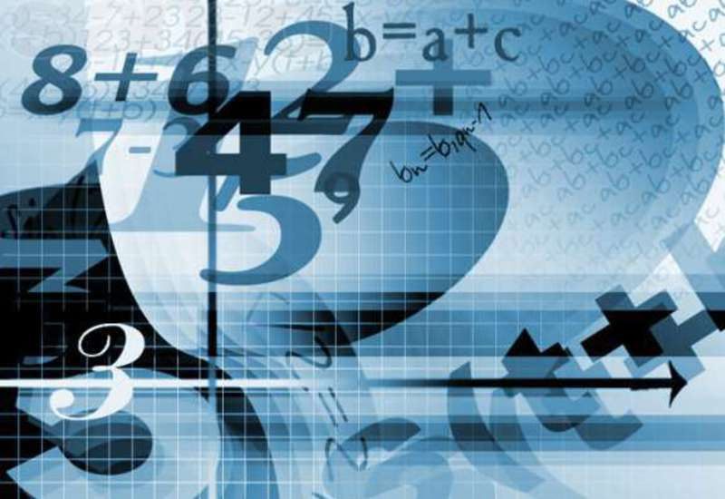
Современное развитие науки характеризуется потребностью изучения сложных всевозможных процессов и явлений – физических, химических, биологических, экономических, социальных и других. Теории математики широко применяются в других науках, казалось бы, совершенно от нее далеких – лингвистике, юриспруденции.

- Математические методы и модели в медицине

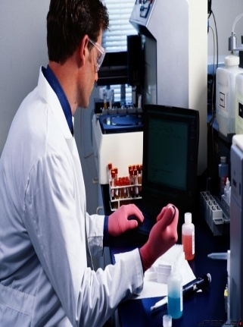
Развитие методов вычислительной математики и нарастание мощности компьютеров позволяют в наши дни выполнять точные расчеты в области медицины.

В медицине часто возникают сложные проблемы, связанные с применением лекарственных препаратов, которые еще находятся на стадии испытания. Морально врач обязан предложить своему больному наилучший из существующих препаратов, но фактически он не может сделать выбор, пока испытание не будет закончено. В этих случаях применение правильно спланированных последовательностных статистических испытаний позволяет сократить время, требуемое для получения окончательных результатов.

- Математика в строительстве

Область применения математических законов не знает границ, они используются во многих отраслях науки и производства. Строительные задачи могут отличаться по степени сложности расчетов. Например, прочностные расчеты, определяющие геометрию основных элементов здания и степень выносливости несущих конструкций, относятся к сложнейшим вычислениям. Подобные расчеты выполняются с учетом множества факторов и стоят на стыке двух наук – математики и сопротивления материалов. Однако помимо таких сверхсложных задач существуют и более простые.
К таким задачам, имеющим строго прикладной характер, можно отнести следующие варианты:
1. Построение прямого угла.
2. Определение площади нестандартной фигуры. Просчитать потребность в расходном материале для такой площади очень сложно. Однако, используя принцип деления сложной геометрической фигуры на несколько простых, можно быстро добиться нужных результатов. Для этого достаточно вычислить площадь простой геометрической фигуры, а затем добавить или отнять от нее площадь другой фигуры, которая исказила стандартные формы . Исходя из этих простых примеров , можно с уверенностью утверждать, что именно математика является «царицей наук».

4. Применение математики в спорте
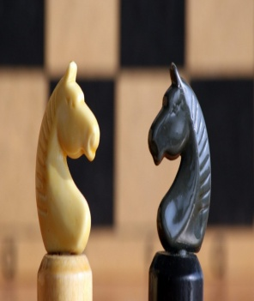
1. Шахматы
Ни для кого не секрет, что у математики и шахмат много родственного. Выдающийся математик Г.Харди, проведя параллель между этими двумя видами человеческой деятельности, заметил, что решение проблем шахматной игры есть не что иное, как математическое управление, а игра в шахматы – это как бы «насвистывание математических мелодий». Довольно близки формы мышления математика и шахматиста.
2. Теннис
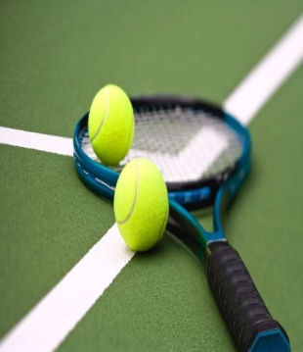
Теннисистам и любителям этого вида спорта известна своеобразная арифметика тенниса – подсчет очков, в котором присутствует аппарат математики. Разнообразие ударов, по направлению, силе, дальности, высоте полета, вращений с той или иной скоростью вокруг осей различной ориентации и т.д., все это сегодня подвергаются компьютерному исследованию. Ни кто иной, как математик строит математическую модель игры в теннис, изучение которой позволяет ответить на многие вопросы, касающиеся структуры теннисного матча.
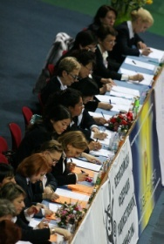
Спортивному судейству в последние годы помогает математическая статистика. Этот раздел математики используется для прогнозирования спортивных результатов отдельных спортсменов и их рекордных достижений на основе результатов, показанных ими в процессе подготовки.
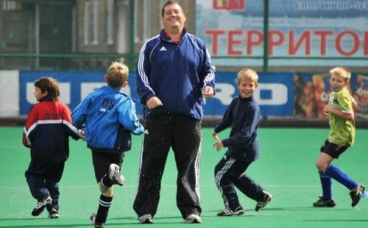
Другой сферой применения математики в спорте, является решение задач о пищевом рационе спортсменов различных видов спорта: количество потребления тем или иным спортсменом в сутки белков, жиров, углеводов, витаминов и т.д. Конечно, здесь не обойдется и без рекомендаций врачей, тренеров и т.д. Задача об оптимальном пищевом рационе спортсмена – это типичная задача математического программирования.
Не обойтись без математики и для решения такой задачи тренера, как, например, формирование команды для смешанной эстафеты по плаванию из группы спортсменов, среди которых имеется несколько пловцов, хорошо владеющих более чем одним стилем плавания.

- Математика в архитектуре

При составлении плана чаще всего решается геометрическая задача о разбиении многоугольника на части. Обязательно используется понятие масштаб. Он изображает план с точки зрения математики, представляя его в виде той фигуры, которую можно было бы увидеть, смотря на неё сверху с правой и левой стороны. Выполняются различные расчёты для вычисления количества необходимого материала.
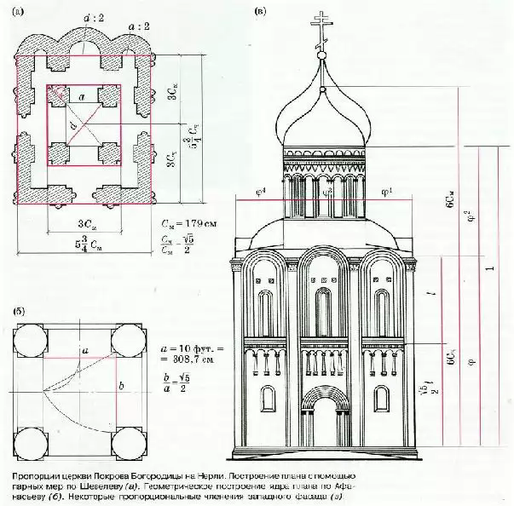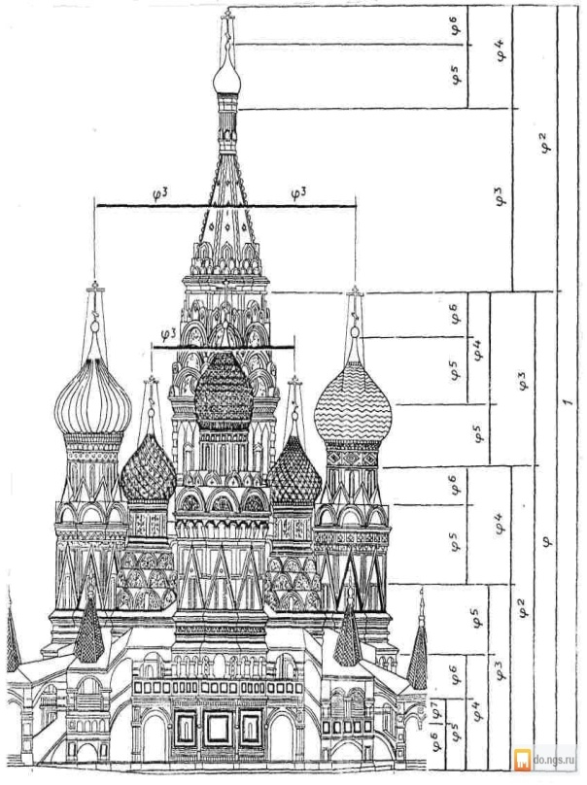

- Математика в географии

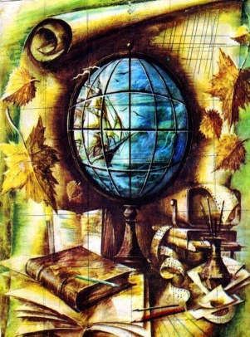
Математика используется в географии при: вычислении количества жителей населённых пунктов (например, Москва – 10,5 млн. человек), определении масштаба (масштаб карты – 1:10.000.000), вычислении плотности населения (средняя плотность населения в Европе – 65,4 чел на 1 кв.км), измерении высоты гор (высота г. Эльбрус – 5642 м), при нахождении географического объекта при помощи широты и долготы (например, координаты Москвы - 55°45' сш, 37°37' вд). Также математика используется в географии при других вычислениях и нахождениях.
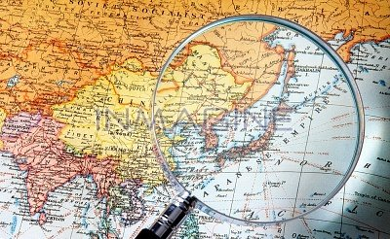
Если бы математика тесно не сотрудничала с географией, география вообще как наука не смогла бы развиваться. Доказательствами к этому являются такие факты: многие географические термины позаимствованы из математики. В географии используются простейшие основы математики. Все законы физики и химии сформировались в какой-то мере благодаря математике, а химические и физические законы помогают географии развиваться и занимать своё место в науках.

7. Библиографический список
- ru.wikipedia.org
- Гинзбург Г.И., Ивойлов И.В. Роль и значение теории вероятностей и математической статистики в физической культуре и спорте// Теория и практика физической культуры. – 1980.– №8.– С. 48-49.
- Далингер В.А., Федоров В.П. В мире спорта и математики.– Омск: Изд-во ОмГПУ, 2001 – 57с.
- Налимов В.В. Логические основания прикладной математики. - М.: Издательство МГУ, 1979.

